SCHELL Abgangsbogen VITUS DN 15, G 1/2 IG, G 1/2 AG, H 500 mm x T 100 mm
SCHELL

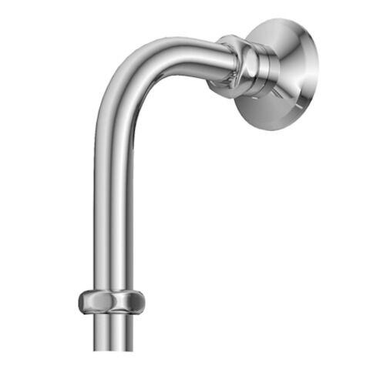Eigenschaften
GTIN:
4021163159356
HAN:
256680699
Produktserie
VITUS

